Don’t share, Don’t lock: Large-scale Software Connection Tracking with Krononat
（不用数据共享，不用锁机制，依靠Krononat来进行大规模的软件连接追踪）

姓名：周勉之 学号：M201877294
- 本文背景
为了简化软件更新和提供新的服务，ISP有兴趣将以住宅网关(如DSL或电缆调制解调器)实现的网络功能迁移到云端。两个关键功能 住宅网关的主要内容是网络地址转换(NAT)和有状态防火墙，两者都依赖于连接跟踪。到目前为止，这些功能无法在c中有效地实现。 响亮：当前的OS连接跟踪无法满足ISP的规模和可靠性需求，而硬件设备往往过于昂贵。在本文中，我们介绍了Krononat，一个分布式的 软件NAT，运行在一组商品服务器上，提供了一种具有良好可靠性的具有成本效益的解决方案。为了实现这一点，Krononat依赖于三个关键思想：(I)分片连接。 跟踪多个服务器的状态，直到核心级别；(Ii)利用入门级交换机的特性指导通信；(Iii)避免数据路径上的所有锁和数据共享。 Krononat仅在12个核心上支持每秒7700万个数据包，可跟踪多达6000万个连接。它不受单节点故障的影响，并通过快速重新配置来支持弹性工作负载。 关于机构(<500 ms)（家庭网关实用性：给用户提供一个访问各个异构网络的接口，能够通过一个统一的接口实现对各个家庭终端的访问和控制；可靠运行，保证数据可靠传输，确保通信；良好的用户体验）
在过去的几年中，网络和数据中心运营商已经开始虚拟化网络功能，如路由器、防火墙或负载平衡器。网络功能虚拟化(NetworkFunctionVirtualization，NFV)包括用部署在商品服务器上的软件实现来取代在硬件设备中实现的网络功能。。因此，主要公司，如google或云提供商，例如microsoft azure，都依赖于软件实现来满足负载平衡需求。在这些情况下，软件实现带来了许多好处：(I)与硬件设备相比，具有更好的可伸缩性，这要归功于扩展模型的使用；(Ii)更好的冗余特性和(Iii) 更高的灵活性，因为新的软件可以很容易地部署，而硬件是很难改变的。
由于它的好处，互联网服务提供商(ISP)也正在接受NFV。互联网服务供应商对将住宅网关(亦称DSL、电缆或光纤调制解调器)实现的网络功能转移到核心网中的商品服务器表示了越来越大的兴趣。除了物理层，住宅网关通常实现隧道、有状态防火墙和网络地址转换(NAT)。虽然物理层和隧道必须在网关中实现，但有机会将防火墙和NAT功能转移到核心网络中的商品服务器上。对于ISP来说，这带来了两大好处：(一)通过在几台服务器上运行软件来简化更新，而不是遍布全国的数百万个网关，(Ii) 公开用户的本地网络，为新服务或故障排除创造机会。
如果NFV给ISP带来了许多好处，它还会带来两个关键的挑战：成本效率和可靠性。在目前的操作系统中 连接跟踪和防火墙(例如Linux中的netfilter)的性能是这样的，在ISP的规模上部署它们需要大量的服务器。此外，它们只提供有限的容错选项，使它们无法满足大型ISP的可靠性要求。
- 本文设计原则和相关内容介绍
在本文中，解决了ISP规模的连接跟踪问题。介绍了Krononat，一种能够满足ISP需求的分布式高性能软件状态防火墙和NAT。研究贡献如下：
强调了现代CPU和商品服务器硬件结构的特点，这使得设计一个资源高效的连接跟踪系统成为可能。提出了一个硬件平台 为数以百万计的用户服务。
提出了三个能够构建高效网络功能的软件设计原则：(I)将分割连接跟踪状态降到核心级别，(Ii)在多服务器系统中使用入门级交换机来引导通信到特定的核心，以及(Iii)避免数据路径上的所有锁。
研究表明，Krononat能够管理6000万流，相当于在仅12个核心(分布在4个服务器上)上的70 MPP(相当于155 Gbps简单IMIX流量)的总吞吐量。
连接跟踪是众多网络功能的重要组成部分。在论文里面，重点讨论了其中的两个：NAT(NAT)和(II)有状态防火墙。研究人员对端口限制圆锥形NAT感兴趣，（NAT网络类型中的一种，Symmetric NAT型 (对称型)、Full Cone NAT（完全圆锥型）、Address Restricted Cone NAT （地址限制圆锥型）、Port Restricted Cone NAT（端口限制圆锥型）。一种数据转发规则而已）它通常在住宅网关中实现。NAT被用来解决IPv 4地址短缺的问题，方法是制造几种设备(例如笔记本电脑、智能手机等)。本地IP地址(通常在192.168.0.0/24范围内)显示为单个IP 互联网地址和网关的公共地址。一旦建立(本地地址；本地端口)和(外部地址；外部端口)之间的连接，NAT：(I)从(本地地址；本地端口)通过(公共地址；公共端口)发送每个数据包；(Ii)将发送到(公共地址；公共端口)的数据包发送到(本地地址；本地端口)当且仅当它们来自(外部地址；外部端口)。因此，NAT需要通过在表中存储条目来跟踪连接。
有状态防火墙允许属于本地主机建立的连接的传入通信量，并拒绝所有其他传入通信量。更正式地说，有状态防火墙允许外部套接字(外部地址；外部端口)的传入数据包。当且仅当先前建立了本地套接字(本地地址；本地端口)与此外部套接字(外部地址；外部端口)之间的连接。就像NAT一样，有状态的防火墙要求在连接跟踪表中跟踪已建立的连接。有状态防火墙对于IPv 4和IPv 6 Internet访问都是非常重要的安全措施。
住宅接入网 在图1中描述了住宅接入网的简化架构。
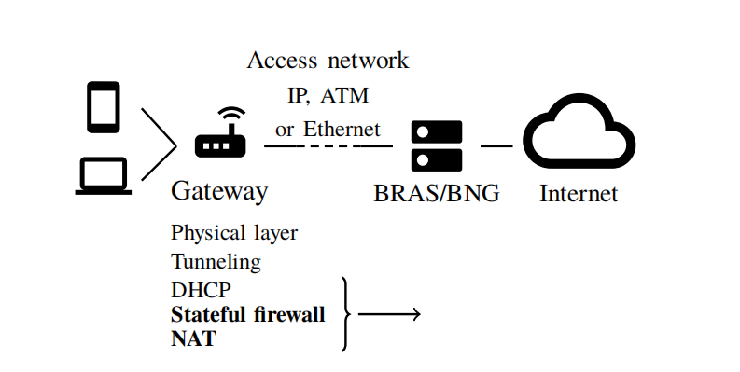
ISP网络的第一个组成部分是用户的住宅网关。它位于用户端，被称为客户房地设备(Cpe)。本地设备(智能手机、笔记本电脑等)通过有线以太网或Wi-Fi连接到网关。网关还连接到ISP接入网(xDSL、电缆或光纤)。除了实现物理层之外，住宅网关还执行许多网络功能。首先，网关通过DHCP将IP地址属性为本地设备。网关还将传入通信量限制为本地设备建立的连接(有状态防火墙)。最后，网关执行网络地址转换(NAT)，以便本地 设备作为一个IP地址出现在互联网上(图1)。
接入网将客户流量（请求）从DSLAM(DSL接入复用器|Digital Subscriber Line Access Multiplexer|数字用户线多路复用器)或OLT(光线路终端)传送到宽带接入服务器(BRAS)。客户流量使用PPP、L2TP或GRE进行隧道化，并通过IP、ATM或以太网传输。Krononat使用GRE，但可以很容易地适应其他隧道协议。对GRE来说， 原始IP数据包(内部，图2中灰色)被封装到另一个IP包(外部，白色)中，以便在接入网上路由。
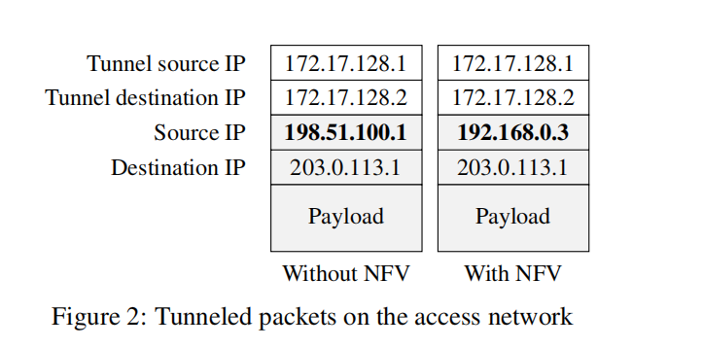

宽带远程访问服务器(BRAS)也叫Broadb 网络网关(NetworkGateway，BNG)在中心位置收集客户流量。拆分隧道协议报，并将它们转发到互联网路由器。使用NFV，ISP将网络功能从连接的网关(DHCP、防火墙、NAT)转移到BRAS。低流量功能(例如，每小时处理几个数据包的DHCP)很容易转移到BRAS上。相比之下，对于防火墙和NAT，每包必须根据连接跟踪表进行核对，要求基础设施每秒处理数百万个数据包。
ISP约束是唯一的，并挑战现有的NAT解决方案。我们审查最决定性的问题。规模：ISP在一个非常大的规模上运作：他们拥有数百万同时连接的客户，这也会导致有数以千万计的连接。此外，在高峰时间，他们转发超过100 Gbps的流量。因此，任何解决方案都应该是计算上的和成本效益的，即每个用户的成本应该很低。可靠性：NAT服务对于互联网连接至关重要，因为NAT服务的中断会导致用户失去互联网连接。因此，ISP NAT解决方案必须是高度可靠的，并且在节点发生故障时可以持续工作。
弹性：互联网服务供应商在有限的地理范围内运作，并有较强的日间运作模式。因此，有机会通过动态调整服务器数量来降低运营成本。
文章最后介绍了两种对于ISP级大规模软件连接追踪解决方案的介绍，分别从硬件和软件方面进行：
软件NAT解决方案 操作系统提供NAT功能，通常在内核模式下实现(例如，Linux上的netfilter)。但是，单个节点无法处理isp的所有用户生成的负载，而且这些实现也不能提供简单的方法来聚合多个服务器(即通过服务器来分配负载)。“住宅电缆”等项目已开始允许使用多台服务器，但由于OSes NAT实现计算效率低，仍然受到影响，这这转化为计算资源的高消耗和高成本。在Home Cord中，他们基于Linux的VSG(虚拟服务网关)达到了每台服务器2000-4000用户的内存限制。在文献25中，Linux NAT使用单个内核实现200 kpp(每秒千包)，使用8核实现1 mpp，而bsds使用Intel Atom C 2758处理器的1核和8核分别达到220 kpp和500 kpp。
硬件NAT解决方案 主要供应商提供NAT解决方案，可以容纳大量用户产生的流量。然而，这些解决方案往往成本很高(见表2)。此外，它们缺乏弹性：增加设备需要手动配置。它们提供的可靠性选项有限(通常限制在1+1冗余)(1+1就是各分担50%的负载，如果有一台UPS出现问题，另一台就会承担所有负载)。最后，这些解决方案依赖于紧密耦合的专用处理器和专用软件。因此他们不提供 一个完整的软件解决方案的灵活性，减缓了新特性的增加，并阻止了硬件的独立采购。
最后介绍了论文的核心内容，一种软件式的连接追踪问题解决方案—Krononat。一种多用户状态防火墙和NAT服务，.Krononat分布在多个服务器上，因此可以处理数百万用户产生的负载。krononat将用户分组为动态映射到服务器上的碎片。Krononat通过复制两个服务器(主从服务器)上的碎片的状态，确保服务器故障不会导致服务中断。Krononat位于BRAS级别，因此接收IP/GRE隧道通信，并将NAT转换的数据包转发到Internet，并处理反向通信。我们的实现基于DPDK支持IPv 4，但我们的设计推广到IPv 6。研究表明，仔细的软件设计和适当的硬件选择，可以实现高性能，从而实现低成本的操作，也不会损害容错性。下面是对于DPDK的简单介绍。
DPDK全称为Date planedevelopment kit，是一个用来进行包数据处理加速的软件库。与传统的数据包处理相比，DPDK具有以下特点：
1)轮询：在包处理时避免中断上下文切换的开销，
2)用户态驱动：规避不必要的内存拷贝和系统调用，便于快速迭代优化
3)亲和性与独占：特定任务可以被指定只在某个核上工作，避免线程在不同核间频繁切换，保证更多的cache命中
4)降低访存开销：利用内存大页HUGEPAGE降低TLB miss，利用内存多通道交错访问提高内存访问有效带宽
5)软件调优：cache行对齐，预取数据，多元数据批量操作
3.软件设计
软件设计原则
为了满足每个核心4.5个MPP或每个服务器400 Gbps，需要一个高效的实现：每个数据包必须在少于500个CPU周期内处理。依靠三个设计原则来实现这一目标。这些原则允许对硬件(服务器、交换机和NIC)进行最佳利用。
划分到内核 为了实现高性能的软件NAT，研究人员完全避免了跨核数据共享.为此，在krononat中，使用cpu核作为整个系统中的切分单元。从而背离了传统的每台服务器或每网卡切分方案。因此，每个CPU核心都可以使用自己的专用连接跟踪表来处理通信量.每个客户都是独立的，不需要全局共享连接跟踪表。
为了实现这个切分方案，每个cpu核心与一个nic相关联，并作为一个独立的实体暴露在网络中(也就是说，每个核心都有自己的专用mac地址供负载平衡器选择，负载平衡器也会与核心建立通信)。因此，负载平衡器可以将数据包转发到特定的核心。研究人员的方法是每个核都有一个专用的网络实体，这样可以更好地控制流量到核心的映射，与常用的基于散列的方法相比，这种方法可在NIC(RSS：接受侧)或路由器(ECMP：等价多路径路由)上使用.这使得(I)每当一个失败的主程序被它的从机取代时，它就能够精确地控制交通转向，(2)将接入同一连接跟踪表的上游业务和下游业务发送到同一个核心.这不能通过对称RSS实现，因为重写了IP头。
为了尽可能有效地使用硬件，不为输入指定一个物理NIC，为每个核分配一个物理NIC。相反，使用nic的多队列功能(例如intel VMDQ，MACVLAN过滤器，PCISR-IOV)，为从输入交换机到输入交换机的流量设置一个专用队列，为输出交换机1提供一个专用队列。事实上，住宅区通信量是高度不对称的。专用的NIC不会均匀地使用它们的RX和TX功能。同样，虽然单个核可以处理10 Gbps网卡的通信量，但需要多个核心来处理40Gbps网卡的通信量。因此，还使用NIC的多队列功能来公开每个核心的一组队列/标识，以实现对核心的切分。因此，切分核心是非常有益的。由于两个主要原因：(I)它消除了对交叉核同步的需要；(Ii)它自然提供NUMA意识(公用一个存储系统，但是访问本地比访问远程的快得多)，因为核心从不访问属于另一个核心的数据，因此只有一个 在他的套接字上记录数据，不用跨核共享数据（Don`t Share）
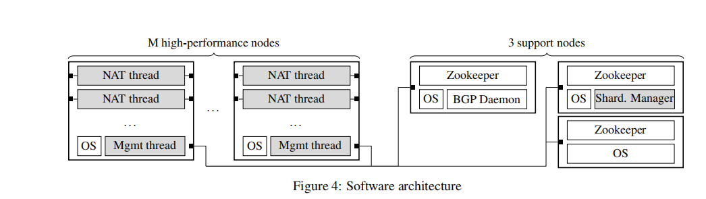
为了清晰起见，图4显示了将高性能节点的NAT线程绑定到的NIC队列(专用MAC和VLAN)，而不是物理网络接口。尽管使用了 作为一个共享的硬件基础设施，仍然在接入网和因特网之间提供安全隔离。为此，研究人员依靠vlan(第2层)和vrf(第3层)提供孤立的网络。任何数据包都不能通过Krononat直接从接入网交换/路由到Internet，因此，输入输出交换机指定物理交换机上的输入/输出VRF（虚拟路由转发表）
基于交换机的硬件负载均衡 为了处理超过400 Gbps的流量，实验中使用几个服务器。这需要平衡跨核心和跨服务器的通信量。为了平衡负载，依赖于输入/输出交换机的IP路由能力(图3)，这是仍然比软件更有效地路由数据包，特别是在路由表较小的情况下，这种IP路由也是已经存在于系统中的互联网络中。每个碎片都有自己的隧道端点IP，以及一个专用的公共IP子网。对于映射到一个核心的每个碎片，对应的隧道端点ip的到该核心的路由将声明给 输入交换机(接收上行流量)；并向输出交换机(接收下游业务)声明公共IP的相应子网到该核心的路由。这些路线 通过BGP（边界网管协议）进入交换机。此外，Krononat的所有内核都通过拥有自己的IP/MAC地址和实现ARP协议来充当IP路由器。 这种方法通过利用现有交换机，避免将任何CPU资源用于流量控制。此外，它允许比基于哈希的方法(例如ECMP)更精确的流量指导。有状态网络功能(例如NAT)需要这种精确控制，(I)要求连接的所有数据包都由单个核心处理，(Ii)上行和下行的不对称报头。 M，(Iii)要求在故障转移后控制路由(从主到从)
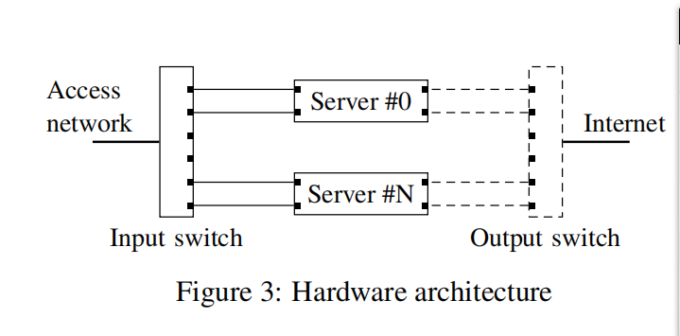
数据路径上没有锁 专门制定的切分方法确保运行在不同内核上的线程可以转发或拒绝通信，而无需访问其他核上的数据结构。此方法消除了锁定表的需要为了处理流量。然而，维护或容错传统上需要锁定数据结构。对于容错，连接跟踪表需要复制到其他节点.传统上，这是通过锁定表以确保它在被复制时不被修改来完成的。因为锁机制成本太高同时会中断在被复制节点上的进程。锁定表会严重影响转发，因此，我们不对数据路径使用任何锁。（Don’t Lock）
Krononat包含自己的软件组件(图4，灰色背景)，并使用外部组件(图4，白色背景)。 每个组件的主要功能详述如下
NAT线程是Krononat的核心组件，实现NAT的核心功能，每个NAT线程都被固定在一个cpu核心上，并且具有独占性，使用一组NIC队列进行输出和输入，并以轮询模式读取。输入交换机根据出站流量(GRE-封装)转发给定网卡和服务器的一个输入队列依靠隧道目的IP(图2)，它用作碎片标识符(3.2节)。与此输入队列相关联的NAT线程接收通信量，并解除GRE数据包的封装。然后 向其输出队列发送通信，并在其连接跟踪表中为新连接创建入口。反过来，每个NAT线程接收由其对应的输出队列上的输出交换机转发的入站通信量。 输出队列只有当入站流量属于表中有项的连接时，才会转发入站通信量。
管理线程zookeeper（使服务器保持最终一致性） 这是一个强一致性的数据存储和同步服务，这个线程是一个管理手段，最终执行者还是其他线程。使用它来协调Krononat的所有实例。它获取指令(例如，NAT线程的主/从角色)并预览zookeeper发送的异步事件。这不能由NAT线程直接完成，因为它们不能因为性能原因而被中断。管理线程也适用于大多数簿记操作：初始化、统计数据收集等。它只使用非阻塞原语与NAT线程同步。(即，在不锁定或旋转的情况下对共享内存进行读写)
分片管理器 为了要扩展到大量客户，所以在多台服务器之间分配负载。分片管理器根据机器负载和通信在每个服务器的每个核心上分配几个碎片（很多用户）。 在交通上。切分管理器不直接与管理线程通信。相反，它会将请求的碎片分配写入ZooKeeper中。管理线程对ZooAdministrator中的更新作出反应，并传播分配更改。
Zookeeper 在Krononat，Zookeeper被用作存储配置(碎片分配，网络配置，寻址配置，路由等)的中心点。能够和服务器进行配置上更新的通信。使用ZooAdministrator存储配置数据，极大地简化了Krononat的设计。例如，切分管理器不需要通过自己持久化碎片分配。它可以很容易地重新启动，或者移动到另一台服务器，并从Zookeeper恢复其状态。类似地，当我们启动一个新的Krononat实例来处理更多的负载时，它可以加载全局系统。多亏了动物园管理员。我们还使用Zookeeper将作为分布式锁服务，并用于检测服务器故障。
4.分片与容错性分析
分片 在krononat中，碎片是一组固定大小的用户.在实验中，使用256用户的碎片，但这个数字可以调整。相同碎片中的用户共享相同的隧道目标IP。实验中，在64个碎片中模拟了16384个用户。每个用户的隧道源IP在172.17.0.0/18范围内，用户属于同一个分片在172.16.0.0/26范围内共用一个地址。分片0的用户在172.17.0.0-255中有一个源IP，并且共享隧道目的地IP 172.16.0.0；分片1的用户在172.17.1.0-255中有一个源IP。 共享隧道目的地IP 172.16.0.1；等等。还可以使用10.0.0.0/8范围来支持4096个用户的4096个碎片(即总共224或16M用户)。
分片分配 根据每个碎片中的通信量和每台机器的负载，分片管理器为在每个主机的每个cpu核心上运行的每个NAT线程分配几个碎片。分片管理器吧配置传到zookeeper中。为了将流量引导到正确的核心，利用IP路由。每个核心都有自己的IP和MAC地址。每当给定的核心是给定碎片的主节点时，路由表就会被更新。使给定的核心成为与给定碎片相关联的所有子网的默认网关。因此，每个Krononat核在网络中都是一个独立的路由器。此更新由另一个进程执行，该进程读取zookeeper的路由，并通过bgp将它们通知交换机。。例如，如果已将碎片1分配给NAT线程(即核心线程)，则该线程的输入NIC具有 IP 172.27.0.1和输出NIC的IP为127.28.0.1，BGP将指示输入交换机以目的地IP 172.16.0.1/32至172.27.0.1路由流量，输出交换机以路由流量的方式发送以目的地IP172.16.1.0/24至172.28.0.1。通过这种方式，适当的线程将接收分片1.
容错性 NAT线程将它们的连接跟踪表存储在RAM中，这意味着它们在硬件或软件故障时会丢失。一种解决方案是将连接跟踪表持久化到数据库。然而，该方案会导致较高的恢复时间。此外，数据库需要支持非常高的插入率，因为每个连接建立都会导致插入。 数据库系统通常不支持如此高的插入率，因为它们提供了一致性和持久性保证。相反，在另一个节点上的ram复制连接追踪表。更准确地说，每个NAT线程被声明为一组碎片的主线程，以及一组不同的碎片的从属线程。碎片的主NAT线程接收通信量。 必要时使用其连接跟踪表，并转发或拒绝通信量。给定碎片的主NAT线程还将连接跟踪表更新转发给碎片的从NAT线程，这些从线程也将这些表更新记录到自己的连接跟踪表中，以便复制项。如果碎片的主NAT线程在其上运行的服务器失败，则 从NAT线程成为碎片的主NAT线程，并为该碎片分配一个新的从NAT线程。服务器故障是使用Zookeeper检测到的，而碎片重新分配则是分片管理器操作。本片论文设计了一个点对点（ad-hoc）复制协议，允许在不锁定连接跟踪表的情况下进行增量复制。（不用锁，因为复制更新需要）
5.核心：NAT线程实现
NAT线程不断地轮询NIC队列。为了提高效率，它使用运行到完成模型(除了在网络上发送外，数据包不排队))处理批包。它还在连接跟踪表中分批查找。
哈希表 每个NAT线程都有一个连接跟踪表，管理作为主线程或从线程的所有碎片。连接跟踪表由两个哈希表组成：一个用于输出通信量的哈希表和一个用于输入通信量的哈希表。传出流量哈希表是从标识连接(客户、协议、私有源ip、私有源端口、目标ip，目的端口)的6元组隐射到用于重写传出数据包的二元组(公共源IP；公共源端口)。同样地，传入流量哈希表也是从5-元组(协议；公共源ip，公共源端口；目的IP；目的端口）映射到用于重写传入数据包的三元组(Customer，私有源IP；专用源端口)。使用Cuckoo哈希表来存储传入表和传出表。Cuckoo哈希表将路由条目存储在两个位置之一H1(K)或H2(K)，其中h1和h2是两个不同的散列函数，k是条目的关键字。因此，键查找最多需要两个内存访问，从而允许Cuckoo哈希表支持非常高的查找速率。这是Krononat中的关键需求，因为每个数据包都会触发一个表查找。在大多数情况下，Cuckoo哈希表（hash冲突算法）使用一个小的缓存驻留块筛选器来增强Cuckoo哈希表（保留上一次踢出的key值），从而避免检查第二个位置H2(K)，包括负查找。这允许 在大量无效通信量或拒绝服务(DoS)攻击存在时，Cuckoo++哈希表可保持其高性能。此外，为了支持在NAT线程中不阻塞通信量的复制，Cuckoo提供了特定的迭代器，通过确保所有条目在完全散列表扫描期间至少迭代一次。来支持更新和迭代步骤的交织。
复制 由于ISP需要提供不间断的Internet接入，容错是部署在其核心网络中的任何网络功能的基本前提。因此，Krononat必须支持单点服务器故障。通过复制连接跟踪条目来实现这一点.碎片的主NAT线程接收属于该碎片的所有通信量，并更新其哈希表。碎片的从NAT线程维护与该碎片对应的所有连接跟踪条目的副本，以便如果主NAT线程故障，它可以获得该碎片的所有权。一种简单的复制方法是锁定主NAT线程上的哈希表，并在网络上转储整个数据结构。这种单纯的方法有两个主要缺陷，使其难以实现：(I)锁定哈希表意味着停止接受新的连接，这显然是不可能的，因为可用性原因；(Ii)不断地将整个数据结构转储到网络上。将产生较高的复制通信量，并消耗CPU周期。为了解决这两个问题，研究人员设计了更为详细的复制协议，这包括两种模式：(I)初始复制，由于在Cuckoo中使用上述迭代器，我们在不锁定散列表的情况下传输哈希表的全部内容；(Ii)流复制，其中主 NAT线程向从NAT线程发送增量更新，以减少网络流量。
初始复制 当NAT线程成为碎片的从线程时，它不知道该碎片的主程序有哪些连接跟踪条目：从NAT线程需要接收到所有条目的完整副本。这是通过初始复制模式实现的。在这种模式下，主NAT线程迭代哈希表条目，序列化它们，并通过网络将它们发送给从NAT线程。注 如果此初始复制不是由其他线程执行的，则由NAT线程本身执行，以避免锁定表。在处理了一批数据包之后，主NAT线程 迭代几个条目，并通过网络发送它们。然后，它处理下一批数据包，并遍历下一组条目。此过程将被重复，直到整个表。已经被复制了。这种交织确保初始复制不排除数据包处理。处理数据包时，主NAT线程可以更新哈希表条目(当创建新连接)。因此，哈希表可以在初始复制的中间进行修改。为了支持这一点，Cuckoo++迭代器支持修改。更具体地说，我们给每个表项都分配有一个修改位。当迭代器看到一个表条目时，修改位将被清除。修改哈希表条目时，将设置修改位。初始复制品 只要它看到一个修改的条目，就会反复迭代条目，以保证不会留下任何未见的修改条目。为了加速这一过程，需要使用多个级别的修改位来跳过整组未经修改的条目。
流复制 完成初始复制后，主NAT线程切换到流复制模式。在流复制模式中，每当对哈希表进行更改时，NAT线程将对此更改的描述插入到为修改日志。在处理了一批数据包之后，主NAT线程从Changelog中提取剩余的条目，序列化它们并将它们发送给从NAT进程
因为它不会不断地迭代哈希表。流复制比初始复制占用更少的CPU周期和网络带宽。点对点复制协议使用确认和重传，如果失败，则宣布从服务器不同步，必须再次进行初始复制。
以上就是论文实验的核心内容。
6.实验评价
论文实现 Krononat(见图4)是在DPDK17.08之上用C(30K行-GCC5.4)实现的。分片管理器是用Scala(2K行)实现的。BGP部分由zookeeper3.4.8和GoBGP 1.18之间的500行包装器组成。
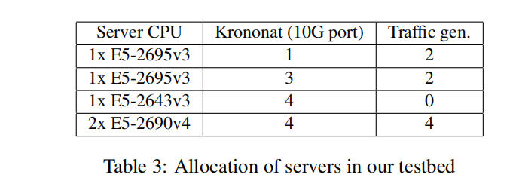
硬件 研究人员的硬件测试床由4台具有不同CPU配置的DELLR 730服务器组成(表3)。它们配置为性能模式，并禁用TurboBoost，并配备Intel x 540 10Gbps双口NIC。它们由一个10 Gbps的Alcatel OS 6900-T20交换机连接，该交换机被设计成具有多个VLAN和VRF(虚拟路由功能)的IP路由器， 以提供接入、互联网和管理网络之间的隔离。研究人员的测试床使用172.16.0.0/12范围内的地址，以避免与企业网络发生冲突。这稍微限制了一些参数的范围，但研究人员的实验表明，这些参数对性能的影响很小(4.1小节)。实验台的硬件在krononat之间共享。 以及研究人员设计的通信量发生器。表3显示了10G网卡端口的映射。
通信量发生器 测试Krononat的极限需要生成大量的流量(数十个MPP)。研究人员没有找到能够利用几个节点产生这样一个负载的流量生成器， 所以研究人员设计了自己的流量发生器来测试Krononat。研究人员的流量生成器以dpdk为基础，类似于moonGen[10]或pkt-gen[39]（网络流量测试工具），并借用了krononat的原则，例如(I)不共享，(Ii)切分核心，(Iii)基于交换机的硬件负载平衡.它生成有状态的通信量，并跟踪已建立的连接。每个10 Gbps网卡分配由一个组管理包括4个线程(RX/TX Access/Internet)。所有实例(每个服务器1个)模拟独立的用户，并使用ZooAdministrator(结果、参数、阶段)进行同步。这种扩展设计允许接近线性可伸缩性，并生成超出一台服务器规模的通信量。
计量 初始连接速率对应于处理新流/连接的分组(UDP)的速率(100%的上游业务)。在实际的internet流量上，连接初始化数据包占流量的1-5%。已建立连接的速率是系统处理属于现有流的数据包(UDP)的速率。研究人员的目标是超过4.5个MPPs（每秒发送数据包速率）。研究人员测试了50%的上行和50%的下行通信量
报告信息介绍为：(I)RAW是系统淹没时通过系统的速率；(Ii)零损失是指在15秒内不丢失数据包的速率。零损失率仅适用于具有实时保证/非阻塞实现的系统(即，不适用于基于linux的NAT)。当服务器离开系统或崩溃时，研究人员还评估服务中断的持续时间。
参数影响 首先，研究人员评估了一些参数对Krononat性能的影响。研究人员在图5中报告了连接初始化和建立连接的原始速率。对于已建立的连接，无论用户或连接的数量如何，性能是稳定的大约有8个MPPs。随着数据包大小的增加，性能降低：这是因为系统实现了线路速率(10 Gbps)，因此是网卡绑定而不是CPU绑定。这表明Krononat的高效率。.这表明了Krononat的高效率。
由于研究人员已经表明数据包大小、用户数和连接数对性能几乎没有影响，所以研究人员在本节的其余部分中使用固定值。：(I)64字节数据包，(Ii)16k用户，(Iii)每个核心连接500万个。研究人员使用最小的数据包大小(64个字节没有GRE封装：通用路由封装协议)来保持CPU约束研究人员的目标是评估CPU的效率.这还允许研究人员的流量生成器(只分配了8个nic端口)生成所需的数据包，以便在12个核上评估krononat，而不受网络借口速度的限制。
研究人员在所有4台测试服务器上用多个核对Krononat进行基准测试。对Krononat进行有复制和不复制的计算，以显示复制的开销。为了给出一个实现性能的概念，研究人员还描述了一个使用Linux内核实现和Linux名称空间（为了最大限度地提高linux性能，研究人员要注意避免极端设置，并将实验限制在32个用户(即32个名称空间)和50000流上。研究人员在Intel Xeo的核心上分配流量。 nE5-2690v4以NUMA感知的方式使用RSS（内容包装投递协议）(例如，在与NIC相同的套接字上)。尽管有这些有利的设置，与krononat相比，linux的性能仍然很低。）的简单NAT系统的性能。研究人员也展示了研究人员的性能目标：400 Gbps/服务器或4.5个MPPs/per core，这使得能够使用密集的服务器(即，安装了与CPU支持的一样多的NIC)。结果在图6中使用1到12个核，平均运行10次，随机放置NAT线程在研究人员的4台服务器上。12个核上的Krononat每秒完成1500万个连接初始化，并启用复制(在没有复制的情况下从Krononat减半)。对于已建立的链接 具有复制功能的krononat能够在12核上以77 mpp处理数据包（在没有复制的情况下，已建立的连接的性能较低，因为在这种情况下，分片管理器无法通过在主核和从核之间交换角色来重新平衡负载。）。零损失约束下衡量性能的惩罚是有限的。
扩展性 与基于Linux的NAT相比，Krononat提供了更高的性能。对于已建立的连接，Linux仅在1核上实现0.6 MPP，在12核上扩展到2.9 MPP。这是因为linux是一个通用的系统，不是专门用于多用户NAT的。因此它（Linux NAT）的设计更倾向于可配置性和通用性。这表明Linux作为ISP级NAT解决方案是不可用的.考虑到Krononat在默认情况下还提供分发、交叉服务器和容错功能，这就更加突出了。Krononat的性能远远超过研究人员的目标，达到6.3 mpp/core 在12个核上运行时，启用复制。这些实验表明，由于研究人员的扩展架构与底层的可伸缩性一致，研究人员获得了良好的可伸缩性。
运行这样的实验是很有挑战性的：(I)网络需求抑制了云的使用；(Ii)商品联网对于大规模实验来说仍然相对昂贵，(Iii)模拟或虚拟化开销会使基于DPDK的实现的性能评估变得无关紧要。因此，研究人员受到流量生成和Krononat之间共享的网络设备的限制。。尽管如此，研究人员的实验涉及四个真正的服务器和多达12个核心，达到76 MPPs(6.3 MPPs/core)，远远高于研究人员的4.5 MPPs/core的目标。这些实验的规模也显示了使用切分核心和基于硬件的流量控制来实现有状态的多核多服务器流量生成器的效益。
中断服务持续时间
除了高性能和可扩展性外，Krononat的一个主要特性是容错。由于每个碎片的状态连续地复制在主核和从核上，所以krononat可以在没有中断服务的情况下从服务器故障中恢复。复制对于动态调整服务器数量(例如，不影响性能地离开)和重新平衡负载(即交换主服务器)也很有用。研究人员添加了服务器离线和硬件故障，并在这两种情况下测量服务中断的持续时间。研究人员在图7中报告由于恢复(从服务器替换已离开的主服务器-红色)并进行负载再平衡(即，主从交换它们的角色-Blue)而造成的服务中断的持续时间。
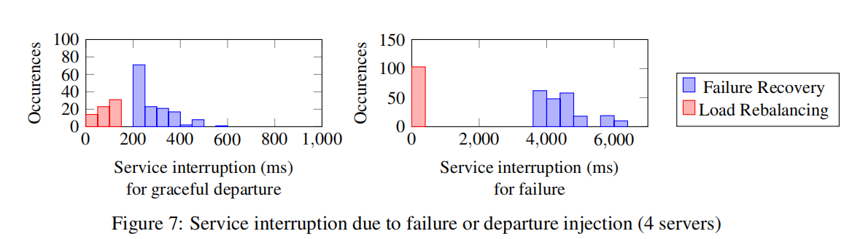
由于正常离线而造成的服务中断(即服务器与zookeeper正常的中断连接)保持在500 ms以下。这对应于分片管理器计算新分配的延迟。该分配应用于NAT线程；并通过BGP协议宣布新的路由。在出现硬件故障的情况下(即，服务器不与zookeeper正常的中断连接)，检测将留给zookeeper进行。这将使恢复延迟增加到4-7秒。这种恢复是自动的，不需要任何人为干预，确保了系统的高度可用性。最后，由于负载均衡造成的中断持续时间不到100毫秒。实际上，为了重新平衡负载，分片管理器在一些主从之间交换角色。在这种情况下，中断主要延迟是因为bgp应用新的路由。
在所有情况下，这些持续时间都足够短，因此客户端可以在不声明失去连接的情况下重新传输丢失的数据包。这可以确保最终用户不受影响。研究人员也展示了通过Krononat重定向研究人员自己的互联网流量几个小时的实际实验。在网页浏览和视频流使用中，由于加载失败而造成的中断仍然不明显。的确，短中断通过软件缓冲或重传来隐藏，从而避免用户可见的错误。（对应后面的不可用延迟）
故障恢复
为了进一步说明系统对崩溃的反应，研究人员报告了Krononat(4台服务器上的4个NAT线程)在其中一台服务器断电电关机时是如何一步步地做出反应的。电气故障在第7秒被触发。在短期内，大约16个碎片失去了他们的主进程，13个失去了他们的从进程。因此，对16个碎片的服务被中断。系统变成在200 ms内再次完全可用(即不再有仅从模式的碎片（16个碎片失去了主进程）)。丢失他们的从或主的碎片被分配给一个正在初始化的新的从进程(20到35秒)。这个初始化生成有限的复制流量(<65 Mbps)，对性能的影响非常有限：流量仍然在处理，大约24 MPPs。性能略有下降在恢复其，因为主服务器必须读取并将其状态传输到新的从服务器，而新的从服务器必须记录此状态。由于没有锁定研究人员的复制协议允许的连接跟踪表，性能下降是有限的。允许在不冻结状态的情况下进行初始复制。在没有任何人工操作者干预的情况下，在35秒的时候，在没有任何人工操作员干预的情况下，在第35秒，系统再次完全容忍失败：所有碎片都有一个主程序和一个同步的从程序。
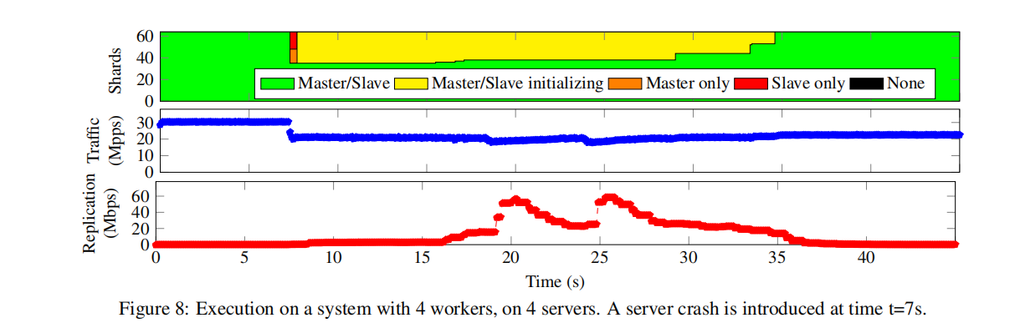
7.相关工作介绍与总结
krononat应用了诸如内核旁路、运行完成和核心定位等技术，这些技术是在现代处理器上实现高性能所必需的。Krononat展示了如何在处理可变状态时将这些应用于实践，方法是依赖于切分到核来实现无共享。
交换机或路由NFV（网络功能虚拟化），访问COTS服务器，已经被研究和实现。交换机和路由NFV依赖于一个小的静态状态。因此，它们可以在性能有限的内核之间共享状态，在连接跟踪系统中这是不可控制的。论文将无共享原则扩展到nic队列之外，并详细介绍了如何将流量分配到具有更好控制的核心，而不是传统的基于散列的流量分配。
虚拟交换机可以帮助提供硬件交换机或NIC缺少的功能。在论文例子中，而不是提供基于软件的流量分配来解决硬件、nic和交换机的限制，研究人员选择设计自己的切分方案(例如，使用IP路由功能)，以便它能够得到入门级10 Gbps交换机和商品10 Gbps NIC的支持。为了避免上下文交换，研究人员使用一个进程和运行到完成模型类似于NetBricks或Bess。然而，它们所带来的模块化是要付出代价的：在原型化过程中，研究人员注意到在beess或netbrricks中使用的动态调度与静态调度相比具有不可忽略的开销，因为它阻止了一些编译器优化。
上述框架的重点是引导服务器中的数据包，但是Krononat提供了一种通过基于交换机的负载均衡指导数据包交叉服务器的解决方案。此外，这些框架限制了将两个流方向的数据包定向到单个核心(例如隧道通信量、重写头)的功能，因为他们依赖基于散列的分发（RSS）或在每个网卡上附加一个线程。通过使用mac地址将数据包定向到每个核心队列，这是研究人员从SoftBricks那里借用的，它考虑了服务器上的分布，但是用于路由和VPN应用程序。它对硬件功能及其对软件路由器设计的影响进行了令人印象深刻的描述。
多租户的设计会影响效率.CORD VSG依赖于每个用户的命名空间。这导致每个用户有一个队列或数据结构。它防止批处理，而批处理在大型哈希表中是实现高性能的关键。实际上，接收到的批处理不太可能只包含单个用户的数据包。krononat在很大程度上依赖于批处理来实现在高性能网络中常见的性能目标。
追踪链接的系统比如负载均衡器和NAT/FW（无状态网络功能：打破状态和处理的紧密耦合），也处理了保持可变状态的困难。第一种方法是依赖外部可靠的数据库比如Memcached（缓存|Moongen：一种可编写脚本的高速数据包生成器）, RamCloud（主存云存储系统） or Adhoc（一种高度可用的层-7负载均衡器用的）；在简化设计的同时，还需要运行数据库(额外的服务器)和访问数据库(使用PCIe通道的专用NIC)。第二种方法是依赖一致的散列。例如Maglev（Maglev：一种快速可靠的软件网络负载均衡器）。这种方法的一个促进因素是，Maglev只处理单向流量，因为反向通信依赖于DSR(Direct Serverre turn：后台服务器直接响应用户)。Maglev到2-3M PPS/CORE。Krononat处理比Maglev(NAT与负载平衡)更具挑战性的用例，krononat需要处理双向通信量。（NAT/FW）中的NAT使用RAMCloud在12个核上实现了5个MPPs。Krononat大大超过了[16]的业绩。这是因为Krononat基础哈希表要快得多(例如，10m插入/秒/核心、35M查找/秒/核心和350M查找/秒12核)比远程RAMCloud(0.7M插入/秒和4.7M查找/秒在12个核心[16])。此外，远程数据库访问会阻止运行到完成模式（数据库的四个特性导致）。
尽管不依赖外部数据库，但Krononat仍然提供可靠性，因为它被动地复制所有连接条目。这种设计允许Krononat提供高得多的性能，大大降低了ISP的成本。使用可靠数据库的另一种设计，来自文献Rollback recovery for middleboxes，是定期对NFV进行快照，并记录所有数据包以允许从快照重新启动NFV并在需要时重放通信量。这种方法允许在没有修改或修改的情况下为任何中间盒增加可靠性。然而，这也是以牺牲性能为代价的，因为FTMB（一种硬件）仅限于使用16个核心的6个Mpps。总的来说，Krononat更倾向于灵活性和高性能，而不是强一致性。事实上，对于网络应用程序来说，强一致性具有很高的性能影响，甚至可能是不可取的。数据库中的一个常见选择是，如果更新记录不能持久，则阻止或延迟更新。但对于网络，这意味着放弃任何新的连接，从而中断服务。因此，另一种选择是倾向于灵活性：在不太可能两个服务器同时失败的情况下。软件客户端将重新建立连接，这也不会带来什么麻烦。
Araujo等人的同时期工作描述了负载平衡器设计，与Krononat分享一些关键的观察：(I)商品交换机在分发数据包方面是非常有效的。因此，这两篇论文都将尽可能多的工作转移到交换机上，(Ii)这样做需要调整切分和网络寻址方案，使其得到商品交换机的支持。然而，由于研究人员是针对不同的应用程序(例如，研究人员是NAT和有状态防火墙，以及它们的负载平衡)，设计的其他点也不同(例如永久复制和按需定制以及处理双向通信，更新路由表而不是更新arp表)
负载均衡又分为四层负载均衡和七层负载均衡。四层负载均衡（靠数据包中的端口和IP）工作在OSI模型的传输层，主要工作是转发，它在接收到客户端的流量以后通过修改数据包的地址信息将流量转发到应用服务器。
七层负载均衡工作在OSI模型的应用层（靠报文中的应用层内容），因为它需要解析应用层流量，所以七层负载均衡在接到客户端的流量以后，还需要一个完整的TCP/IP协议栈。七层负载均衡会与客户端建立一条完整的连接并将应用层的请求流量解析出来，再按照调度算法选择一个应用服务器，并与应用服务器建立另外一条连接将请求发送过去，因此七层负载均衡的主要工作就是代理（“有思想”）
这篇论文给人们提供了一种高性能软件设计思路，即有效的设计原则与硬件相结合，具体功能最终还是通过硬件去实现，但是在关键性的核心上，还是通过软件的方式去实施。论文提供了关于NFV的高效实现的设计原则，以及也成功展示了这一高性能实现。

